1. Domain层简介：采用的是EntityFramework的CodeFirst的开发方式。通过创建实体类及其数据库的映射关系，自动映射到数据库中。CodeFirst的好处是通过书写简单的类来创建模型对象，而不用关心这些类的持久化。让你可以通过访问这些类的方式来访问数据库。
2. 目录结构规则
   1. 以功能模块命名文件夹，使用复数的形式命名。

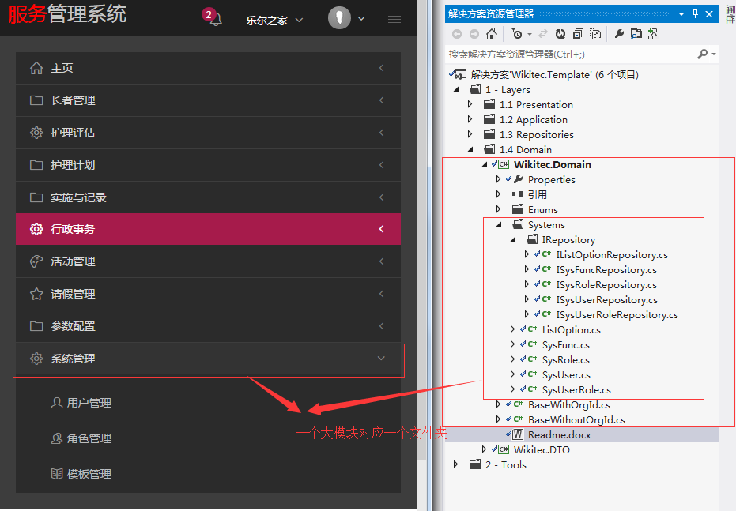

1. 实体层基类的说明
   1. 这里对应的是多机构的项目，目前有两个基类BaseWithOrgId,BaseWithOutOrgId。继承这两个基类后，就不必为每个对象指定创建人、创建时间、修改人、修改时间、是否删除等字段。

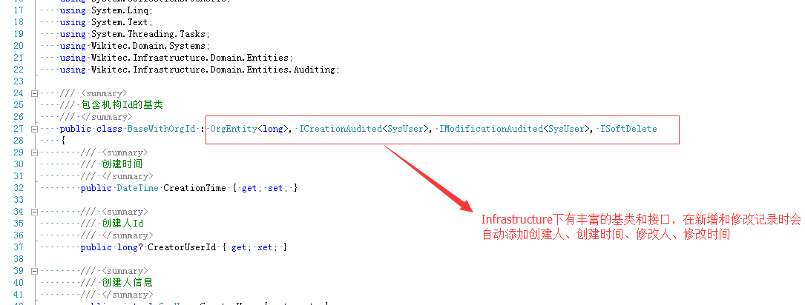

1. 实体层普通类说明
   1. 每个实体类对应一张表，对于多对多的关系，需要手动创建中间表对应的类。

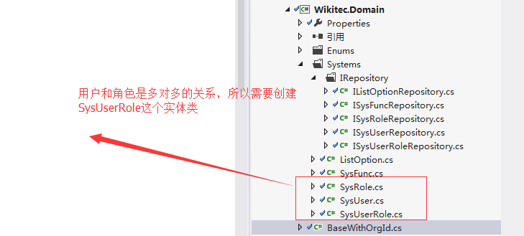

* 1. 子系统中的用户表的主键是long型的，所以如果要关联用户表则关联ID的类型应该也是long型的，其它主键使用int。如果继承自基类那么主键会自动生成主键。

1. Domain层中包括了数据访问器接口的定义，如ISysUserRepository
   1. 如果基类中的数据访问方法不能满足要求，可以在接口中定义新的方法，然后在实现类实现。比如复杂的查询等
   2. IXXXRepository继承 Wikitec.Infrastructure.Data.IQueryable 命名空间下的IRepository接口。
   3. 方法定义规则：以动词开头，表示一个动作。参数要有意义，表明具体的变量。

